BẢNG BÁO GIÁ
Ngày: .. /…/ 20…
Số: LTN220303 /DLHCM/01

Kính gửi | Anh/ Chị/ Phòng ban – bộ phận
 | QUÝ CÔNG TY (Thông tin công ty/ Đơn vị)
 | Địa chỉ:
 | Tel:
 | Email:
 | Dự án:

Công Ty TNHH Thương Mại Dịch Vụ Kỹ Thuật VIỆT NGUYỄN (www.vietnguyenco.vn) xin trân trọng gởi đến Quý khách hàng bảng báo giá các thiết bị như sau:

STT | Mã/  Code | TÊN THIẾT BỊ  / ĐẶC TÍNH KỸ THUẬT | SL | ĐVT | ĐƠN GIÁ  (VNĐ) | THÀNH TIỀN  (VNĐ)
1 | FUSION | Máy đo tổng Cacbon TOC theo phương pháp UV/ Persulfate  Model: FUSION  Hãng sản xuất: TEKMAR – Mỹ  Xuất xứ: Mỹ  - Tính năng kỹ thuật:  - Kĩ thuật oxy hoá ướt với persulfate có sự hiện diện của bức xạ UV mạnh Oxy hóa hoàn toàn hợp chất hữu cơ với lượng mẫu lên đến 10ml giúp tăng độ nhạy  - Kỹ thuật độc quyền “Áp lực tĩnh tập trung SPC” Static Pressure Concentration (SPC) cho độ nhạy cao với đầu dò Hồng ngoại không phân tán NDIR  - Ứng dụng cho xác định Cacbon trong nước và các dung dịch khác, thuộc lĩnh vực dược và môi trường.  - Các thông số đo: TC; IC; TOC = TC – IC; NPOC (Đo NPOC sử dụng Syringe và Valve 07 cổng để chuyển mẫu và thuốc thử một cách chính xác vào bộ phản ứng).  - Phù hợp các tiêu chuẩn: EPA 415.1- 415.3, 9060A, Phương pháp chuẩn 5310C, ASTM D4779 và D4839, và prENV 13370, Thẩm định sạch / USP TOC Method <643> / EP 2.2.44 / JP  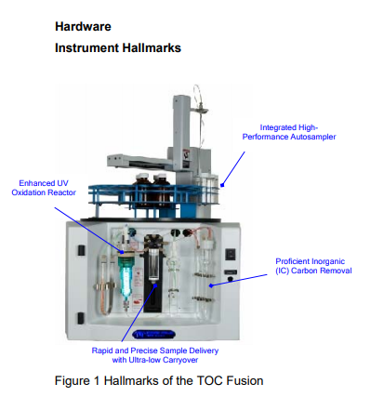  - Bộ lọc khí Halogen (Halogen Scrubber) để loại bỏ chlorine và các khí clo khác trước khi đi vào detector  - Buồng phản ứng Oxy hóa UV được phát triển giúp bảo toàn mẫu và cài thiện mức tương tác phát xạ với mẫu nước và oxy hóa.  - Ống tiêm & Van: bộ điều khiển ống tiêm là thiết bị chính xác để rút và pha dung dịch lỏng. Thể tích chuyển mẫu của Syringe là 125µL đến 25mL và việc chuyển mẫu giữa 2ml đến 10ml phụ thuộc vào phương pháp được áp dụng.  - IC Sparger: đây là bình thủy tinh giữ mẫu trong quá trình làm sạch IC. Sau khi thêm acid vào, khí làm sạch sẽ đi qua Sparger và mang theo IC từ mẫu. Thiết bị có thể báo cáo ở chế độ cả IC và TC – IC, và hoặc thải bỏ IC ở chế độ đo TOC  - Bộ kiểm soát ẩm MCS: bao gồm bộ bẫy sương và làm khô thẩm thấu, cả 02 được thiết kế để giúp loại bỏ ẩm từ mẫu giúp tránh sai số do hơi nước gây ra  - Màng ngăn xuyên kim (Septum Piercing Needle): cho phép sử dụng lọ có nắp và màng ngăn (septum) để ngăn tiếp xúc mẫu với không khí.  - Bộ lấy mẫu tự động (Autosampler): thiết bị tích hợp chuẩn với bộ Autosampler 75 vị trí cho lọ 40ml (lựa chọn thêm với bộ Autosampler 90 vị trí lọ 50 ml hoặc 120 vị trí 20ml  Các tính năng khác:  - Bộ điều khiển dòng khối MFC: điều khiển dòng hoặc áp tùy theo chế độ vận hành, cho phép dòng cao cho làm sạch giữa các mẫu và cho phép người dùng tối ưu hóa dòng sparge cho mỗi mẫu. Nhờ chức năng MFC, hệ thống sẽ tự thẩm định hệ thống bằng cách ghi nhận áp suất mỗi một lần chạy mẫu.  MFC cũng thực hiện kiểm tra khí nén đảm bảo không bị rò rỉ.  - Chức năng tự động pha loãng Intellidilution: Khi mẫu nằm ngoài dải và sẽ được pha loãng để đưa về trong khoảng hiệu chuẩn. Bộ pha loãng cũng đáp ứng các yêu cầu phân tích cá nhân dựa vào những dải cài đặt trước.  - Tự động dựng đường chuẩn Autocalibration: sử dụng một dung dịch gốc duy nhất, thiết bị sẽ tự động pha loãng đến những nồng độ chuẩn theo yêu cầu. Giúp giảm thiều thời gian chuẩn bị mẫu cũng như sai số do con người, sai số do nhiễm bẩn từ dụng cụ với hàm lượng TOC cực thấp.  - Kỹ thuật “Áp lực tĩnh tập trung SPC”: sau khi oxi hóa, mẫu sẽ được cuốn vào đầu đo NDIR, áp suất khí mang đảm bảo toàn bộ mẫu đi tới, cho độ nhạy ở mức cao nhất.  - Chức năng phần mềm TOC TekLink™:  - Phần mềm cho phép người dùng nhập toàn bộ các thông số phân tích, sau khi được kích hoạt một lần, sẽ tiếp tục giám sát hệ thống liên tục để đảm bảo hệ thống vận hành không vượt quá giới hạn vận hành.  - Phần mềm với chức năng tự chẩn đoán như kiểm tra rò rỉ kiểm tra sự vận hành của các van khí, syringe, kiểm tra đầu dò, tốc độ điều khiển khí.  - Tất cả các thông số của thiết bị, lịch trình của phương pháp và chỉnh sửa có thể được lập trình.  - Phần mềm cho phép phát triển phương pháp trước, cho phép khởi động với ít hoặc hầu như không tùy chỉnh.  - Chức năng phù hợp 21 CFR Part 11:  - Tài khoảng người dùng (User accounts) và quyền truy cập được bảo mật  - Các phương pháp, hiệu chuẩn và thông số được lưu trữ  - Dữ liệu báo cáo được sao chép, lưu trữ, bảo mật với khả năng kiểm tra và truy xuất dữ liệu  - Dữ liệu báo cáo có tích hợp chữ ký điện tử  - Xem / in lịch sử hệ thống và nhật ký lỗi  - Thông số kỹ thuật:  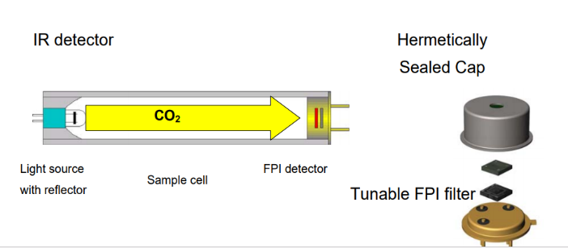  - Phương pháp: Oxy hóa quang hóa thông qua UV-Persulfate  - Đầu dò hồng ngoại không phân tán (NDIR) với công nghệ “Áp lực tĩnh tập trung SPC”  - Các chế độ đo: TOC (NPOC), TC- IC, TC,IC  - Dải đo: 0.2ppb ÷ 4,000ppm (phụ thuộc vào thể tích mẫu và pha loãng)  - Giới hạn đo: 0.2 ppb  - Carryover: = 1.0% nhiễm chéo  - Độ chính xác: 1.0% RSD,+/-2ppb hoặc +/- 0.02µgC, thông thường ở giữa dải chuẩn  (Độ chính xác phụ thuộc vào nhiều yếu tố: độ tinh khiết của nước, thuốc thử và khí trong phòng thí nghiệm, cũng như độ sạch của bình chứa mẫu, chất nền mẫu, độ sạch và độ chính xác của bộ điều chỉnh khí, và kỹ năng của người vận hành).  - Thời gian đo: 4 ÷ 8 phút cho đo TOC; thường 12 ÷ 22 phút cho phân tích 03 lần.  - Điều khiển PC với hệ điều hành Window  - Phần mềm TOC TeklinkTM đáp ứng 21 CFR Part 11  Nguyên lý:  - 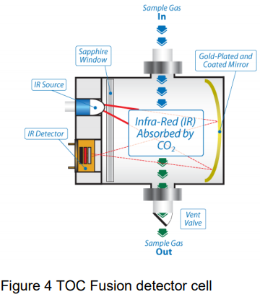 | 01 | Bộ | 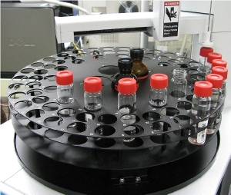  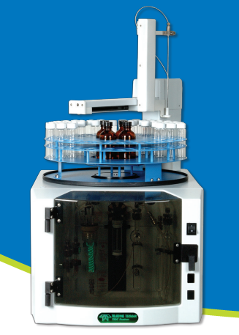
 |  | Cung cấp bao gồm:
 |  | - Máy đo tổng Cacbon TOC theo phương pháp UV/ Persulfate; Model: FUSION;  - Bộ lấy mẫu tự động với kim tiêm Septum-Piercing Needle, khay bộ lấy mẫu tự động 75 vị trí thể tích 40ml VOA Vials và (4) vị trí cho lọ 125mL cho dung dịch dữ trữ  - Phần mềm vận hành TekLink Operation Software thephù hợp với chuẩn dược 21 CFR 11 (với ghi dữ liệu điện tử, chữ ký điện tử và hồ sơ kiểm tra truy xuất dữ liệu (Audit trail)  Bộ kit vận hành | 01 | Bộ | Bao gồm | Bao gồm
 |  | Vial kit, 40ml, pre-cleaned, 72 vials (including cap and septa) (72 pcs / pk) | 01 | Bộ | Bao gồm | Bao gồm
 |  | Septa, Low Bleed, 40ML, Sample Vial, 72/PK | 01 | Bộ | Bao gồm | Bao gồm
 |  | Máy tính và máy in  (Cấu hình phù hợp hiện nay)  - Máy tính để bàn:  - Core i5  - Ram 8GB/ HDD  - DVDRW  - Key + mouse / Dos Slim Factor  - Màn hình LCD 19 inch  - Chuột và bàn phím đồng bộ  - Máy in laserjet  - Máy in Laser đen trắng  Tốc độ in đen trắng: 16trang A4/phút; | 01 | Bộ | Bao gồm | Bao gồm
 |  | Hệ thống cung cấp khí: Bình khí N₂ với độ tinh khiết 99,999% và van giảm áp.  Mua nhà cung cấp Messer/ Đức tại Việt Nam | 01 | Bộ | Bao gồm | Bao gồm
 |  | Hóa chất thẩm định thiết bị:  Hãng: Merck/ Frolabo/ Sigma/ USP  - Sodium Persulfate (Na2S2O8)  - Grade: ASC Reagent Grade 98+%  - Phosphoric Acid (H3PO4)  - Grade: ASC Reagent Grade 85%  - Reagent Water (H2O)  - recommended that the reagent water contain less than 0.05ppmC  - Potassium Hydrogen Phthalate (KHP) C8H5KO4  - ACS Acidimetric Standard  - Sucrose C12H22O11  - USP Reference Standard <11>  + 1,4-Benzoquinone, C6H4O2  - USP Reference Standard <11>  + Sodium Bicarbonate, NaHCO3  ACS Reagent Grade, 99.7% - 100.3%  - Nitric Acid (HNO3)  ACS Reagent Grade 68.0 – 70% | 01 | Bộ | Bao gồm | Bao gồm
 |  | Bộ hồ sơ IQ/ OQ/PQ bởi kỹ sư được đào tạo chính hãng. | 01 | Bộ | Bao gồm | Bao gồm
 |  | Bộ tài liêu hướng dẫn sử dụng tiếng Anh + tiếng Việt | 01 | Bộ | Bao gồm | Bao gồm
 |  | Bảo hành – Bảo trì:
 |  | - Thiết bị mới 100%, được bảo hành 12 tháng máy chính theo tiêu chuẩn của nhà sản xuất (06 tháng/ lần)  Bảo trì miễn phí 2 lần trong vòng 12 tháng sau khi hết hạn bảo hành (định kỳ 6 tháng/ lần) – không bao gồm làm thẩm định PQ. |  |  | Bao gồm | Bao gồm
 |  | VẬT TƯ TIÊU HAO DỰ PHÒNG CHO 02 NĂM VẬN HÀNH:
 |  | TOC Fusion Consumable Kit:  - 7-port Valve,  - Syringe,  - Loop Perm Dryer,  - UV Lamp and Kit,  - O-rings,  - Tubing,  - Bushing,  - Nuts and Ferrules. | 01 | Bộ |  | KHÔNG BAO GỒM
Tổng
Thuế VAT 10%
Tổng cộng
Bằng chữ:

+++ CƠ CHẾ HỖ TRỢ KỸ THUẬT VỚI CÁC THIẾT BỊ: GC/ GCMS/GCMSMS/ HPLC/ AMINOACID/ TOC/ AAS/ ICP/ IC/ Sắc ký điều chế/ Phân tích Hg…:
- Bảo hành 12 tháng (định kỳ bảo trì 06 tháng/ lần trong giai đoạn bảo hành);
- Bảo trì miền phí 12 tháng sau khi hết hạn bảo hành (định kỳ bảo trì 06 tháng/ lần);
- Hiệu chuẩn miễn phí 2 lần trong giai đoạn bảo hành/ bảo trì bởi công ty vietCALIB® (www.vietcalib.vn) / thực hiện kết hợp với giai đoạn bảo trì định kỳ miễn phí;

ĐIỀU KIỆN THƯƠNG MẠI:
Giá trên đã bao gồm tiền hàng, thuế nhập khẩu, thuế VAT, chi phí vận chuyển, bàn giao, lắp đặt, hướng dẫn sử dụng, bảo hành, bảo trì.
CHƯA BAO GỒM chi phí HIỆU CHUẨN (Hổ trợ giá gốc bởi đơn vị vietCALIB® khi mua hàng từ Việt Nguyễn – Liên hệ: 1900 066870 – email: info@vietcalib.vn)
- Tiêu chuẩn và chất lượng: Thiết bị mới 100% , nguyên đai, nguyên kiện – theo đúng tiêu chuẩn của nhà sản xuất.
- Giao hàng và cung cấp dịch vụ:
2.1. Thời gian giao hàng:
- Hàng có sẵn: Giao hàng trong vòng 03 ngày kể từ ngày ký hợp đồng hoặc xác nhận đặt hàng và bên bán nhận đủ tiền thanh toán đợt 1.
- Hàng không có sẵn: Giao hàng trong vòng 08-10 tuần kể từ ngày ký hợp đồng hoặc xác nhận đặt hàng và bên bán nhận đủ tiền thanh toán đợt 1.
2.2. Địa điểm giao hàng: Phòng thí nghiệm của …...........
2.3. Lắp đặt, đào tạo sử dụng: Tại địa điểm đã nêu của mục 2.2 (Phòng thí nghiệm đáp ứng điều kiện lắp đặt của nhà sản xuất và người sử dụng thiết bị có chuyên môn phù hợp).
3. Dịch vụ sau bán hàng:
3.1. Bảo hành:
- Thời gian bảo hành 12 tháng kể từ ngày bàn giao nghiệm thu (nhưng không quá 13 tháng kể
- Chế độ bảo hành không áp dụng đối với những lỗi do người sử dụng gây ra, phụ kiện, đồ thuỷ tinh, vật tư tiêu hao…
- Trung tâm Bảo hành: | Mail: service@vietnguyenco.vn – Hotline: 0888. 663300
- Tại HCM: Số N36, Đường số 11 - Tân Thới Nhất 17, Khu phố 4, Phường Tân Thới Nhất, Quận 12
- Tại HN: Tầng 1 – toà nhà Intracom , Số 33 Cầu Diễn, P. Phúc Diễn, Q. Bắc Từ Liêm
- Tại Đà Nẵng: Số 10 Lỗ Giáng 05, P. Hoà Xuân, Q. Cẩm Lệ
- Tại Cần Thơ: Số 275 Xuân Thuỷ, KDC Hồng Phát, P. An Bình, Q. Ninh Kiều
3.2. Địa điểm bảo hành: Tại địa điểm đã nêu của mục 2.2
3.3. Bảo trì: Theo tiêu chuẩn/khuyến cáo của hãng sản xuất, thực hiện tại địa điểm đã nêu của mục 2.2
4. Thanh toán:
4.1. Hình thức thanh toán: Chuyển khoản theo tỷ giá bán ra của Ngân hàng Ngoại Thương tại thời điểm thanh toán.
4.2. Tiến độ thanh toán: Thanh toán theo thỏa thuận; cụ thể:
01 đợt: Thanh toán 100% giá trị hợp đồng trong vòng 07 ngày kể từ ngày ký hợp đồng và trước khi giao hàng
Đợt 1: 50% giá trị hợp đồng trong vòng 07 ngày kể từ ngày ký hợp đồng hoặc xác nhận đặt hàng
Đợt 2: 50% giá trị hợp đồng còn lại trong vòng 07 ngày, kể từ ngày thông báo giao hàng và trước khi giao hàng
Đợt 2: 50% giá trị hợp đồng còn lại trong vòng 07 ngày, kể từ ngày giao hàng, nghiệm thu thanh lý và xuất hóa đơn tài chính hợp lệ
4.3. Tài khoản thanh toán:
- Số tài khoản thụ hưởng: 041 0101 0022 700
- Tại: Ngân hàng TMCP Hàng hải (Maritime Bank) chi nhánh TP. Hồ Chí Minh
- Đơn vị thụ hưởng: Công ty TNHH Thương Mại Dịch Vụ Kỹ Thuật Việt Nguyễn
- MST: 0 3 1 1 1 4 6 2 3 3 5
5. Thời hạn báo giá: Phiếu báo giá có giá trị trong vòng 20 ngày kể từ ngày ghi trên.

Mọi thông tin xin liên hệ:  - Nguyễn Hoàng Long (Mr.)  - H/p: 0932 664422  - Tel: (028). 66 570570 – (024).32 009276  - Fax: (028). 35 951053  - Mail: long@vietnguyencov.vn  longvietnguyenco@gmail.com | CÔNG TY TNHH TMDV KT VIỆT NGUYỄN  GIÁM ĐỐC ĐIỀU HÀNH  NGUYỄN HOÀNG LONG

